**Deployment View (Sơ đồ triển khai)**

**Mục đích của sơ đồ triển khai**

Thuật ngữ “Triển khai” chính nó mô tả mục đích của biểu đồ. Các sơ đồ triển khai được sử dụng để mô tả các thành phần phần cứng, nơi các thành phần phần mềm được triển khai. Sơ đồ thành phần và sơ đồ triển khai có liên quan chặt chẽ.

Các sơ đồ thành phần được sử dụng để mô tả các thành phần và sơ đồ triển khai cho thấy cách chúng được triển khai trong phần cứng.

UML được thiết kế chủ yếu để tập trung vào các tạo phẩm phần mềm của một hệ thống. Tuy nhiên, hai sơ đồ này là các biểu đồ đặc biệt được sử dụng để tập trung vào các thành phần phần mềm và phần cứng.

Hầu hết các sơ đồ UML được sử dụng để xử lý các thành phần logic nhưng các sơ đồ triển khai được thực hiện để tập trung vào cấu trúc liên kết phần cứng của một hệ thống. Sơ đồ triển khai được các kỹ sư hệ thống sử dụng.

Mục đích của sơ đồ triển khai có thể được mô tả là:

* Trực quan hóa cấu trúc liên kết phần cứng của một hệ thống.
* Mô tả các thành phần phần cứng được sử dụng để triển khai các thành phần phần mềm.
* Mô tả các nút xử lý thời gian chạy.

**Làm thế nào để vẽ một sơ đồ triển khai?**

Sơ đồ triển khai đại diện cho khung nhìn triển khai của một hệ thống. Nó liên quan đến sơ đồ thành phần vì các thành phần được triển khai bằng cách sử dụng các sơ đồ triển khai. Một sơ đồ triển khai bao gồm các nút. Các nút không là gì ngoài phần cứng vật lý được sử dụng để triển khai ứng dụng.

Các sơ đồ triển khai rất hữu ích cho các kỹ sư hệ thống. Một sơ đồ triển khai hiệu quả là rất quan trọng vì nó kiểm soát các tham số sau:

* Hiệu suất (performance)
* Khả năng mở rộng (scalability)
* Duy trì (maintanability)
* Tính di động (portability)

Trước khi vẽ một sơ đồ triển khai, các hiện vật sau đây cần được xác định:

* Nút (Nodes)
* Mối quan hệ giữa các nút

Sau đây là một sơ đồ triển khai mẫu để cung cấp một ý tưởng về khung nhìn triển khai của hệ thống quản lý đơn đặt hàng. Ở đây, chúng tôi đã hiển thị các nút dưới dạng -

* Màn hình (Mornitor)
* Modem
* Máy chủ lưu trữ (Caching sever)
* Máy chủ (Sever)

Ứng dụng được giả định là một ứng dụng dựa trên web, được triển khai trong một môi trường nhóm sử dụng máy chủ 1, máy chủ 2 và máy chủ 3. Người dùng kết nối với ứng dụng bằng Internet. Dòng điều khiển từ máy chủ lưu trữ đến môi trường nhóm.

Sơ đồ triển khai sau đã được rút ra xem xét tất cả các điểm nêu trên.

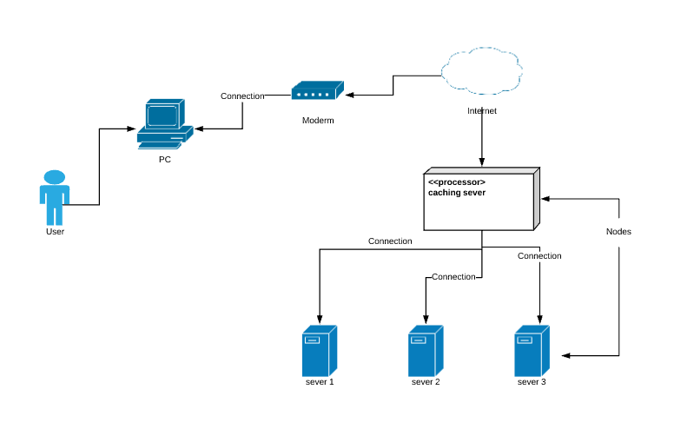

**Nơi để sử dụng sơ đồ triển khai?**

Sơ đồ triển khai chủ yếu được các kỹ sư hệ thống sử dụng. Các sơ đồ này được sử dụng để mô tả các thành phần vật lý (phần cứng), phân phối và liên kết của chúng.

Các sơ đồ triển khai có thể được hiển thị trực quan như các thành phần phần cứng / nút mà các thành phần phần mềm cư trú.

Các ứng dụng phần mềm được phát triển để tạo ra các quy trình nghiệp vụ phức tạp. Các ứng dụng phần mềm hiệu quả không đủ để đáp ứng các yêu cầu kinh doanh. Yêu cầu kinh doanh có thể được mô tả là cần phải hỗ trợ số lượng người dùng ngày càng tăng, thời gian phản hồi nhanh, v.v.

Để đáp ứng các loại yêu cầu này, các thành phần phần cứng phải được thiết kế hiệu quả và hiệu quả về chi phí.

Các ứng dụng phần mềm hiện nay rất phức tạp trong tự nhiên. Các ứng dụng phần mềm có thể độc lập, dựa trên web, phân tán, dựa trên máy tính lớn và nhiều ứng dụng khác. Do đó, nó rất quan trọng để thiết kế các thành phần phần cứng một cách hiệu quả.

Sơ đồ triển khai có thể được sử dụng:

* Để mô hình cấu trúc liên kết phần cứng của một hệ thống.
* Để mô hình hóa hệ thống nhúng.
* Để mô hình hóa chi tiết phần cứng cho hệ thống máy khách / máy chủ.
* Để lập mô hình chi tiết phần cứng của ứng dụng được phân phối.
* Đối với kỹ thuật Forward và Reverse.

**Hướng dẫn sơ đồ triển khai**

Sử dụng công cụ sơ đồ UML của Lucidchart để xây dựng sơ đồ triển khai. Trước khi bạn bắt đầu vẽ sơ đồ, hãy tự hỏi mình những câu hỏi sau:

* Bạn đã xác định phạm vi của hệ thống của mình chưa? Ví dụ, bạn nên biết liệu bạn đang vẽ sơ đồ một ứng dụng đơn lẻ hay triển khai đến toàn bộ mạng máy tính.
* Những hạn chế của phần cứng vật lý của bạn là gì? Bạn cần tương tác với những hệ thống kế thừa nào? Hãy chắc chắn rằng bạn biết phần mềm vận hành và các giao thức bạn sẽ làm việc và những gì bạn sẽ thực hiện theo dõi.
* Bạn đang sử dụng kiến ​​trúc phân phối nào? Bạn nên biết có bao nhiêu tầng ứng dụng của bạn sẽ có và ứng dụng nào bạn sẽ triển khai.
* Bạn có tất cả các nút bạn cần không? Bạn có biết tất cả chúng được kết nối như thế nào không?
* Bạn có biết thành phần nào sẽ nằm trên các nút nào không?

**Các thành phần sơ đồ triển khai**

Một loạt các hình dạng tạo nên các sơ đồ triển khai. Danh sách này cung cấp tổng quan về các yếu tố cơ bản mà bạn có thể gặp phải và bạn có thể thấy hầu hết các mục này được minh họa trong hình ảnh bên dưới.

* Tạo tác: Một sản phẩm được phát triển bởi phần mềm, được biểu tượng bằng một hình chữ nhật có tên và từ "tạo tác" kèm theo mũi tên kép.
* Hiệp hội: Một dòng cho biết một thông báo hoặc loại giao tiếp khác giữa các nút.
* Thành phần: Một hình chữ nhật có hai tab cho biết phần tử phần mềm.
* Phụ thuộc: Một đường đứt nét kết thúc bằng một mũi tên, cho biết rằng một nút hoặc thành phần phụ thuộc vào một nút hoặc thành phần khác.
* Giao diện: Vòng tròn biểu thị mối quan hệ hợp đồng. Những đối tượng nhận ra giao diện phải hoàn thành một số loại nghĩa vụ.
* Nút: Đối tượng phần cứng hoặc phần mềm, được hiển thị bằng hộp ba chiều.
* Nút làm vùng chứa: Một nút chứa một nút khác bên trong nó - chẳng hạn như trong ví dụ bên dưới, nơi các nút chứa các thành phần.
* Khuôn mẫu: Một thiết bị chứa trong nút, được trình bày ở đầu nút, với tên được đặt bằng các mũi tên kép.